Фаховий коледж ракетно-космічного машинобудування

Дніпровського національного університету імені Олеся Гончара

ЗВІТ

з лабораторних робіт

з дисципліни «Технології (Програмування)»

Спеціальність 123 Комп’ютерна інженерія

Група КС-21-1

Виконав Антіпов К.І.

Перевірив М.М Гапоненко

2021-2022

ЗМІСТ

Лабораторна робота № 1

Лабораторна робота № 2

ЛАБОРАТОРНА РОБОТА № 1

Тема: Відпрацювання етапів обробки С/C++ програм.

Мета: Ознайомлення зі структурою програми та етапами роботи. Отримати практичні навички роботи в інтегрованому середовищі С/С++ при написані простої програми.

Хід роботи

1. Код програми. (Рисунок 1)

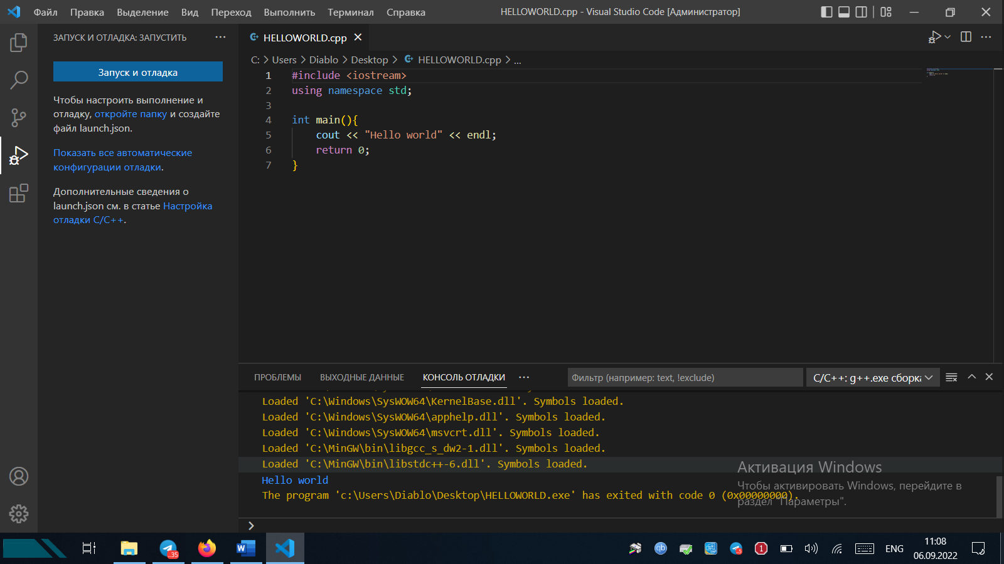

Рисунок 1

1. Виконання програми (Рисунок 2)



Рисунок 2

1. Код програми

#include <iostream>

using namespace std;

int main(){

cout << "Hello world" << endl;

return 0;

}

ЛАБОРАТОРНА РОБОТА № 2

1. Виконання програми (Рисунок 2)

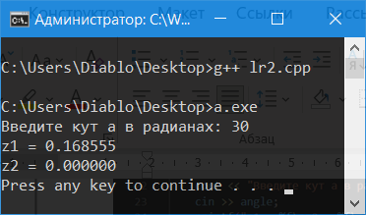

Рисунок 2

1. Блок схема (Рисунок 3)

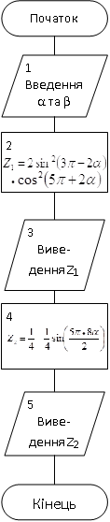

Рисунок 3

1. Код програми

#include <iostream>

#define _USE_MATH_DEFINES //Подключаем директиву препроцессора для

//використання додаткових математичних констант

#include <cmath>

#include <windows.h> //Для встановлення кодування

#include <stdio.h>// Бібліотека яп си

using namespace std;

float z1(float a){

return 2 * pow(sin(3 * M_PI - 2 * a), 2) * pow(cos(5 * M_PI + 2 * a), 2);

}

float z2(float a){

return 1 / 4 - 1 / 4 * sin(5 * M_PI * 8 * a / 2);

}

main(){

SetConsoleCP(65001); //Забираємо кракозябри в консолі віндовс (встановлюємо кодування)

SetConsoleOutputCP(65001); //Забираємо кракозябри в консолі віндовс (встановлюємо кодування)

float angle;

cout << "Введите кут a в радианах: ";

cin >> angle;

printf("z1 = %f\nz2 = %f\n", z1(angle), z2(angle));//

system("pause"); //Ставимо на паузу програму, щоб не закрилася

return 0;

}

Висновок: в результаті виконання лабораторної роботи було набуто практичні навички в створенні найпростішої програми на мові програмування C/C++.